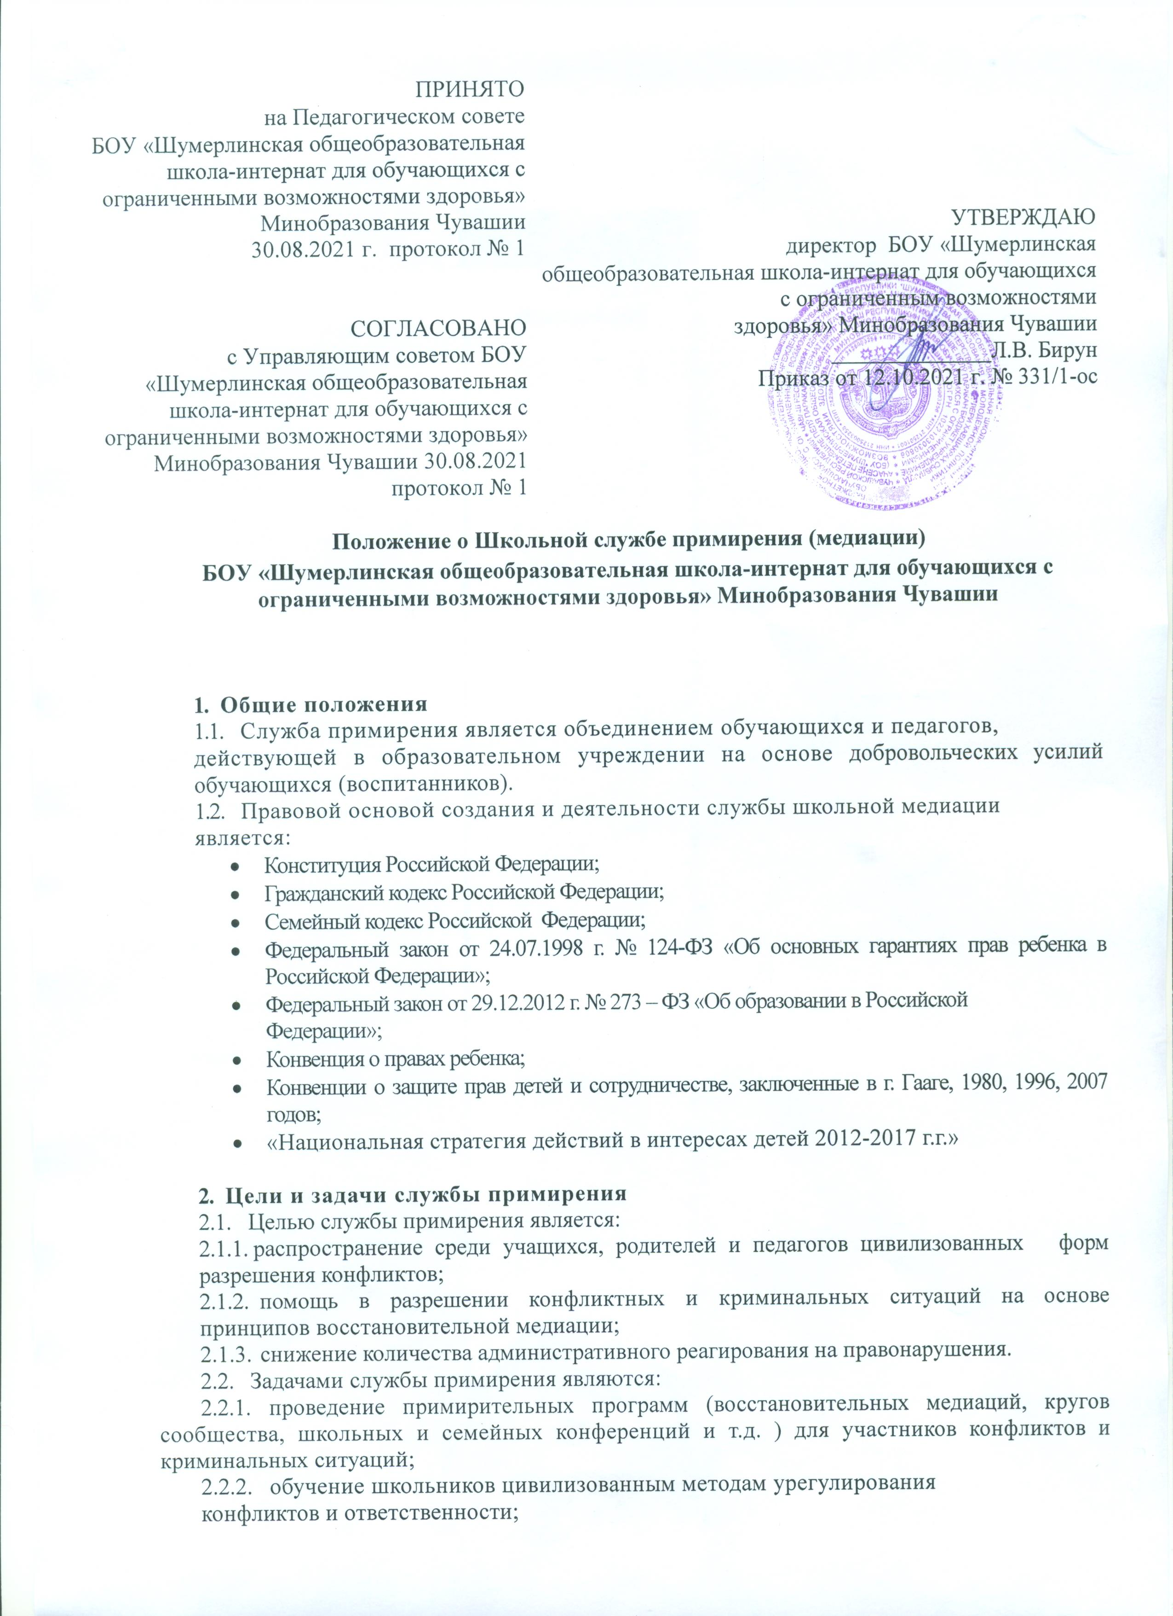
- информирование учеников и педагогов о принципах и ценностях
восстановительной медиации;

3. Принципы деятельности службы примирения
3.1. Деятельность службы медиации основана на следующих принципах:
- Принцип добровольности, предполагающий как добровольное участие школьников в организации работы службы, так и обязательное согласие сторон, вовлеченных в конфликт, на участие в примирительной программе.
- Принцип конфиденциальности, предполагающий обязательство службы не разглашать полученные в ходе программ сведения. Исключение составляет информация о готовящемся преступлении, а также примирительный договор (по согласованию с участниками встречи и подписанный ими).
- Принцип нейтральности, запрещающий службе примирения принимать сторону одного из участников конфликта. Нейтральность предполагает, что служба примирения не выясняет вопрос о виновности или невиновности той или иной стороны, а является независимым посредником, помогающим сторонам самостоятельно найти решение.

4. Порядок формирования службы примирения
4.1. В состав службы медиации могут входить школьники 7-9 классов, прошедшие обучение проведению примирительных программ (в модели восстановительной медиации).
- Руководителем (куратором) службы может быть социальный педагог, психолог или иной педагогический работник школы, на которого возлагаются обязанности по руководству службой примирения приказом директора школы.
- Руководителем (куратором) службы примирения может быть человек, прошедший обучение проведению примирительных программ (в модели восстановительной медиации).
- Родители дают согласие на работу своего ребенка в качестве ведущих примирительных встреч.
- Вопросы членства в службе примирения, требований к школьникам, входящим в состав службы, и иные вопросы, не регламентированные настоящим Положением, могут определяться Уставом, принимаемым службой примирения самостоятельно.

5. Порядок работы службы медиации
5.1. Служба медиации может получать информацию о случаях конфликтного или криминального характера от педагогов, учащихся, администрации школы, членов
службы примирения, родителей.
- Служба медиации принимает решение о возможности или невозможности примирительной программы в каждом конкретном случае самостоятельно. При необходимости о принятом решении информируются должностные лица школы.
- Примирительная программа начинается в случае согласия конфликтующих сторон на участие в данной программе. Если действия одной или обеих сторон могут быть квалифицированы как правонарушение или преступление, для проведения программы также необходимо согласие родителей или их участие во встрече.
- В случае если примирительная программа планируется, когда дело находится на этапе дознания, следствия или в суде, то о ее проведении ставится в известность администрация школы и родители, и при необходимости производится согласование с соответствующими органами внутренних дел.
- Переговоры с родителями и должностными лицами проводит руководитель (куратор) службы примирения.
В сложных ситуациях (как правило, если в ситуации есть материальный ущерб, среди участников есть взрослые или родители, а также в случае криминальной ситуации) куратор службы примирения принимает участие в проводимой программе.
- В случае если конфликтующие стороны не достигли возраста 10 лет, примирительная программа проводится с согласия классного руководителя.
- Служба примирения самостоятельно определяет сроки и этапы проведения программы в каждом отдельном случае.
- В случае если в ходе примирительной программы конфликтующие стороны пришли к соглашению, достигнутые результаты могут фиксироваться в письменном примирительном договоре или устном соглашении.
- При необходимости служба медиации передает копию примирительного договора администрации школы.
- Служба медиации помогает определить способ выполнения обязательств, взятых на себя сторонами в примирительном договоре, но не несет ответственность за их выполнение. При возникновении проблем в выполнении обязательств, служба медиации может проводить дополнительные встречи сторон и помочь сторонам осознать причины трудностей и пути их преодоления, что должно быть оговорено в письменном или устном соглашении.
- При необходимости служба медиации информирует участников
примирительной программы о возможностях других специалистов (социального педагога, психолога, имеющихся на территории учреждений социальной сферы).
- Деятельность службы медиации фиксируется в журналах и отчетах, которые являются внутренними документами службы;
- Куратор службы обеспечивает мониторинг проведенных программ, проведение супервизий с медиаторами на соответствие их деятельности принципам восстановительной медиации.
- Медиация (и другие восстановительные практики) не является психологической процедурой, и потому не требует обязательного согласия со стороны родителей. Однако куратор старается по возможности информировать и привлекать родителей в медиацию (а по указанным в пунктах 5.3 и 5.4 категориям дел участие родителей или согласие на проведение медиации в их отсутствие является обязательным).

6. Организация деятельности службы примирения
- Службе медиации по согласованию с администрацией школы предоставляется помещение для сборов и проведения примирительных программ, а также возможность использовать иные ресурсы школы - такие, как оборудование, оргтехника, канцелярские принадлежности, средства информации и другие.
- Должностные лица школы оказывают службе медиации содействие в распространении информации о деятельности службы среди педагогов и школьников.
- Служба медиации имеет право пользоваться услугами психолога, социального педагога и других специалистов школы.
- Администрация школы содействует службе медиации в организации взаимодействия с педагогами школы, а также социальными службами и другими организациями. Администрация стимулирует педагогов обращаться в службу медиации или самим использовать восстановительные практики.
- В случае если стороны согласились на примирительную встречу (участие в Круге сообщества или Семейной восстановительной конференции), то административные действия в отношении данных участников конфликта приостанавливаются. Решение о необходимости возобновления административных действий принимается после получения информации о результатах работы службы медиации и достигнутых договоренностях сторон.
- Администрация школы поддерживает участие куратора (кураторов) службы медиации в собраниях ассоциации (сообщества) медиаторов.
- Не реже, чем один раз в четверть проводятся совещания между администрацией и службой медиации по улучшению работы службы и ее взаимодействия с педагогами с целью предоставления возможности участия в примирительных встречах большему числу желающих.
- В случае если примирительная программа проводилась по факту, по которому возбуждено уголовное дело, администрация школы может ходатайствовать о приобщении к материалам дела примирительного договора, а также иных документов в качестве материалов, характеризующих личность обвиняемого, подтверждающих добровольное возмещение имущественного ущерба и иные действия, направленные на заглаживание вреда, причиненного потерпевшему.
- Служба медиации может вносить на рассмотрение администрации предложения по снижению конфликтности в школе.

7. Заключительные положения
- Настоящее положение вступает в силу с момента утверждения.
- Изменения в настоящее положение вносятся директором школы по
предложению службы медиации или органов школьного самоуправления.

Приложение 2
к Приказу №271-ос от 30.08.2021
План работы
школьной службы примирения (медиации)
БОУ «Шумерлинская общеобразовательная школа-интернат для обучающихся с ограниченными возможностями здоровья» Минобразования Чувашии
на 2021– 2022 учебный год

Цель:
Освоение навыков само- и взаимопомощи в процессе разрешения конфликтных ситуаций, снижение количества конфликтных ситуаций через внедрение модели реализации восстановительных технологий в систему профилактики правонарушений несовершеннолетних, создание условий успешной социализации несовершеннолетних.
Задачи:
- Распространение среди участников образовательного процесса цивилизованных форм разрешения споров и конфликтов (восстановительная медиация, переговоры и другие способы).
- Обучение учащихся (воспитанников) и других участников образовательного процесса цивилизованным методам урегулирования конфликтов и осознания ответственности.
- Организация просветительных мероприятий и информирование участников
образовательного процесса о миссии, принципах и технологии восстановительной медиации.
- Подготовка и проведение мероприятий по созданию и расширению информационного пространства о восстановительных технологиях.

№  п/п | Мероприятие  Форма проведения | Срок | Ответственный |  | Предполагаемый результат
I | Организационно-методическая деятельность
1.1. | Организационное заседание | Сентябрь | Ортикова Н.М. |  | Планирование деятельности на год
1.2. | Создание раздела на сайте школы «Служба школьной медиации» | В течение учебного года | Веселкина Л.В. |  | Создание электронной страницы
1.3. | Проведение рабочих заседаний состава Школьной Службы Медиации | В течение учебного года по мере возникновения конфликтных ситуаций | Члены службы примирения |  | Планирование деятельности
1.4. | Участие в семинарах, совещаниях, направленных на повышение квалификации в сфере деятельности Школьной Службы Медиации | В течение учебного года | Члены службы примирения |  | Изучение новых форм и методов работы
1.5. | Изучение литературы по восстановительной медиации и восстановительному правосудию | В течение учебного года | Члены службы примирения |  | Пополнение теоретических знаний
1.6. | Информирование участников  образовательного процесса (учителей, родителей, учащихся) о задачах и работе школьной службы медиации. | Сентябрь  Октябрь | Члены службы примирения |  | Информированность  педагогов, учащихся  и родителей о ШСМ
II | Реализация восстановительных программ
2.1. | Анализ и сбор информации о ситуации | По мере возникновения конфликтных ситуаций |  | Члены службы примирения | Выбор типа восстановительной программы
2.2. | Проведение программ примирения | По мере возникновения конфликтных ситуаций |  | Члены службы примирения | Преодоление враждебности между сторонами конфликтной ситуации
2.3. | Консультирование законных представителей | По необходимости |  | Члены службы примирения | Реабилитация участников конфликтной ситуации
III | Организация работы актива ШСП
3.1 | Реализация восстановительных программ активом школьной службы медиации | По мере поступления случая в работу | Члены службы примирения |  | Преодоление враждебности между сторонами конфликтной ситуации
3.2. | Сотрудничество с Советом профилактики школы, КДн и ЗП, ПДН. | В течение года | Члены службы примирения |  | Проведение  мониторинга
3.3. | Подготовка и проведение активом ШСМ цикла занятий для учащихся начальной школы  «Уроки общения» | Вторая половина учебного года | Члены службы примирения |  | Самореализация актива ШСП, снижение уровня конфликтности в начальной школе
3.4. | Рабочие заседания актива ШСМ | 1 раз в месяц | Члены службы примирения |  | Повышение качества работы ШСП
3.5. | Анкетирование учащихся 5 – 9 классов по выявлению причин конфликтов | В течение года | Члены службы примирения |  | Проведение  мониторинга
IV | Просветительская деятельность
4.1. | Обучение резерва подростков-медиаторов для работы в школьной службе примирения по программе «Учимся разрешать конфликты» | Январь-май | Члены службы примирения |  | Увеличение количества учащихся, вовлечённых в деятельность ШСП
4.2. | Организация рекламной деятельности (разработка буклетов, информационных листов) | В течение года | Члены службы примирения |  | Расширение знаний о деятельности ШСП участников ОУ
V | Мониторинг реализации восстановительных программ
5.1. | Анализ работы ШСМ за 2021-2022 учебный год. | Май | Ортикова Н.М. |  | Своевременное предоставление  отчетности по отработанным случаям.

